Test A – 1

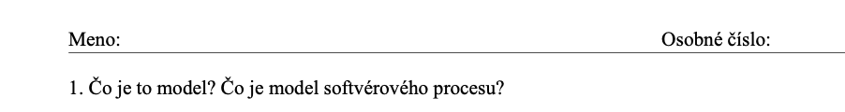

Model - súbor objektov reprezentovaných PC systémom spolu s ich vlastnosťami a vzťahmi

Model softvérového procesu - zjednodušená reprezentácia procesu softvéru, vychádzajúca (vyplývajúca) z určitého špecifického pohľadu.



Spoľahlivosť

Bezpečnosť

Dostupnosť

Udržiavateľnosť



Projektové

Podnikateľské

Produktové

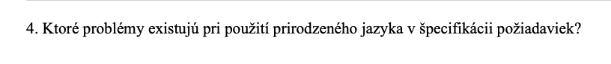

Nedostatok jasnosti

Zmätok v požiadavkách

Zlúčenie požiadaviek

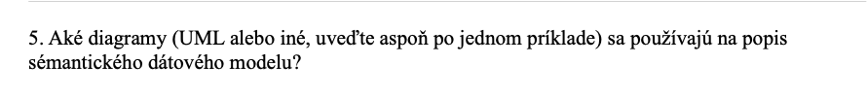

Abstract Hierarchy diagram

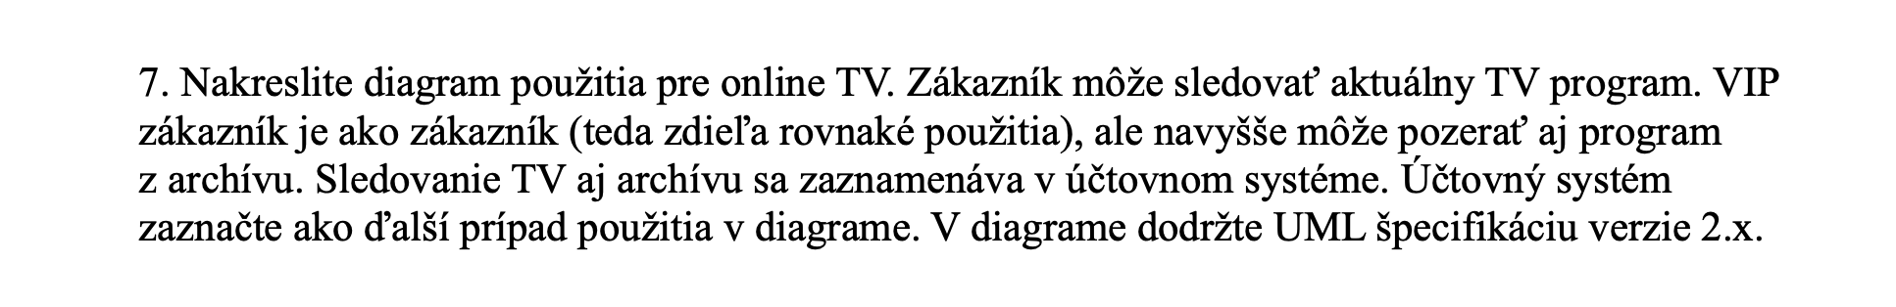

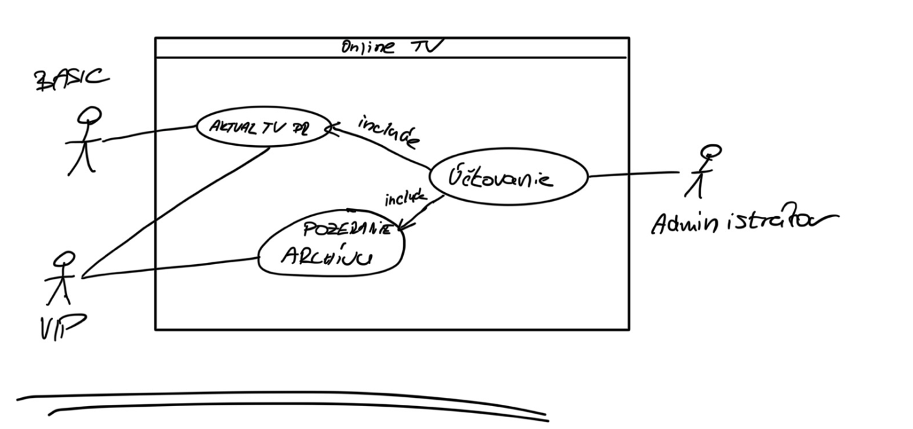

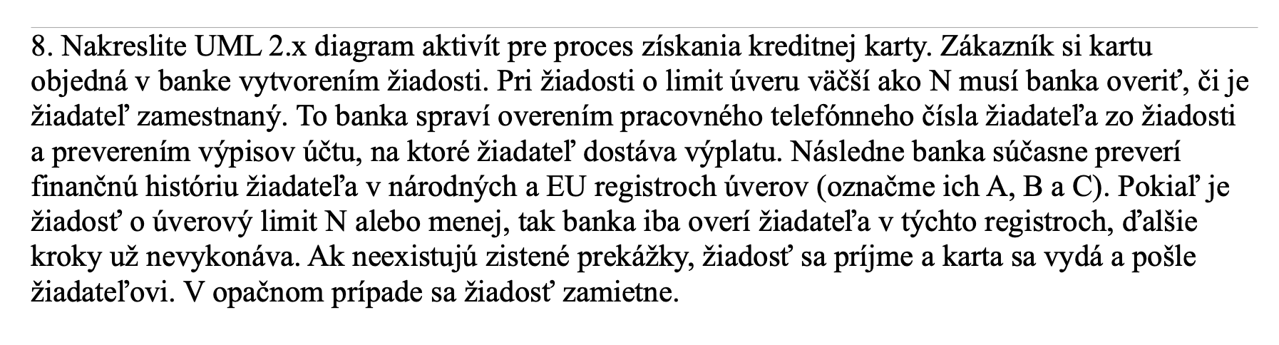

­­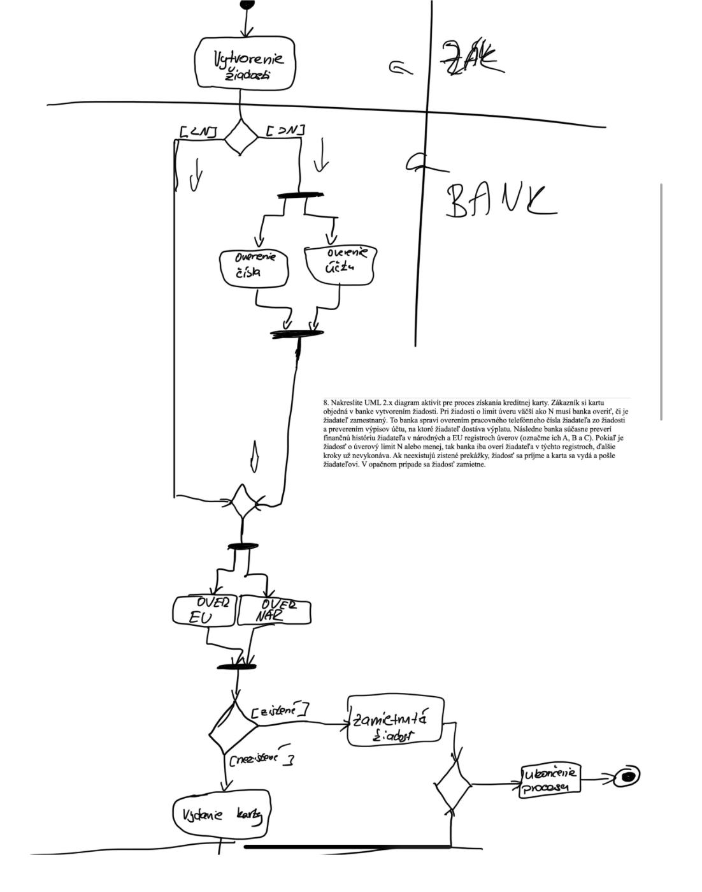

Test A – 2

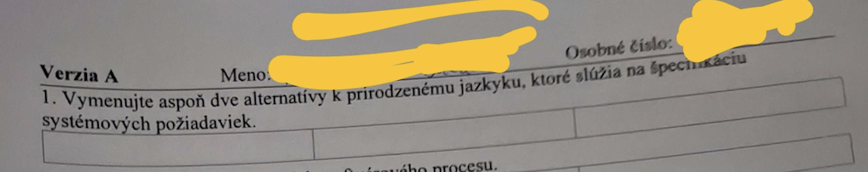

Matematické špecifikácie

Diagramy (napr. UML)

Jazyky na opis dizajnu

Štruktúrovaný prirodzený jazyk

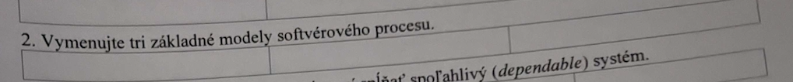

*Vodopádový model*

*Postupný vývoj*

*Integrácia a konfigurácia*

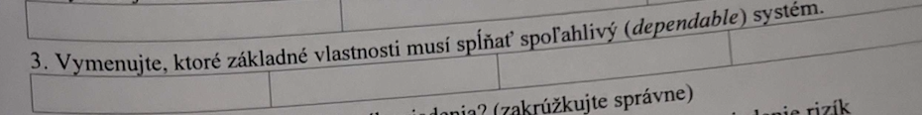

Spoľahlivosť

Bezpečnosť

Dostupnosť

Udržiavateľnosť

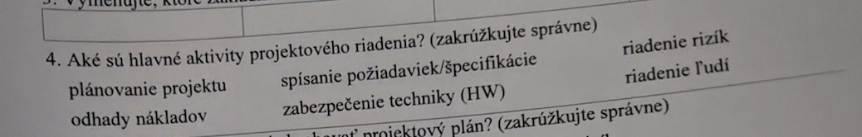

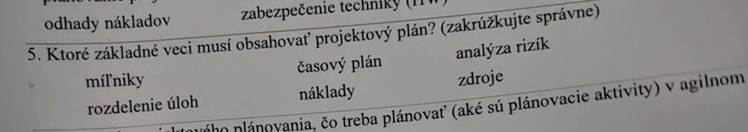

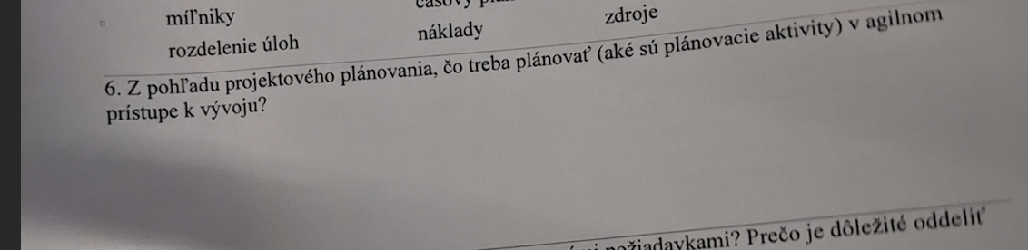

Plánovanie vydania (Release planning) – rozhodovanie o funkciách na niekoľko mesiacov dopredu

Iteračné plánovanie (Iteration planning) – plánovanie krátkodobých prírastkov systému

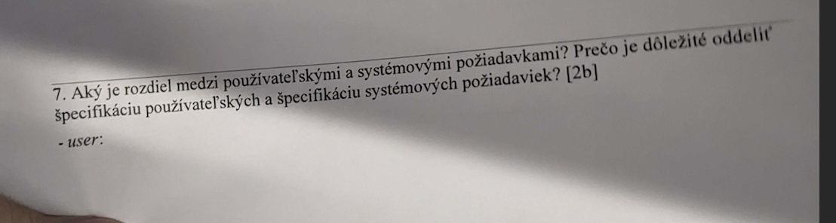

**používateľské:**

○ sú písané v prirodzenom jazyku

○ diagramy služieb ktoré poskytuje systém a ich operačné obmedzenia

**systémové:**

○ štruktúrovaný dokument popisujúci detailný opis systémových funkcií, služieb a operačných obmedzení

○ Definuje čo má byť implementované, takže môže byť čast kontraktu medzi klientom a dodávateľom

**Dôvod oddelenia**: Jasnejšia komunikácia medzi používateľmi a vývojármi.

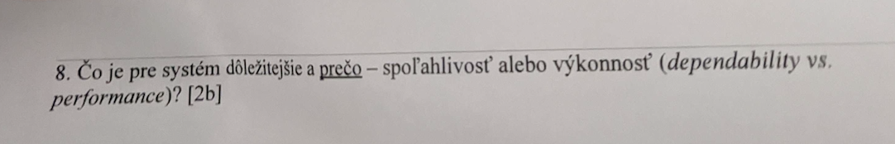

Spoľahlivosť, lebo výkonný ale nespoľahlivý systém nebude akceptovaný/používaný

Test B – 1

­­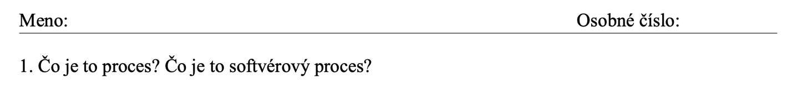

Proces - inštancia programu vrátane všetkých hodnôt premenných a stavu

Softvérový process - súbor činností, ktorých cieľom je rozvoj alebo vývoj softvéru



Spoľahlivosť

Bezpečnosť

Dostupnosť

Udržiavateľnosť

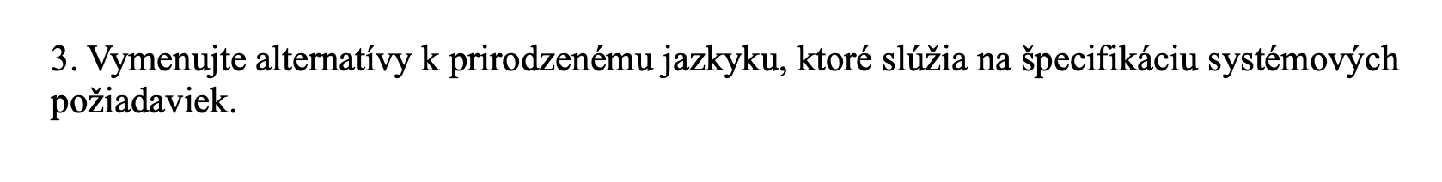

Matematické špecifikácie

Diagramy (napr. UML)

Jazyky na opis dizajnu

Štruktúrovaný prirodzený jazyk

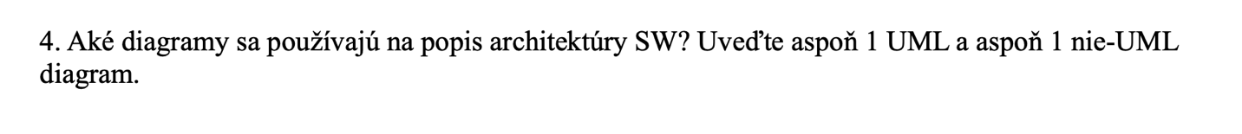

UML: Class Diagram

nie UML: Box a line diagram



Sekvenčné diagramy

Stavové diagramy

Activity diagramy

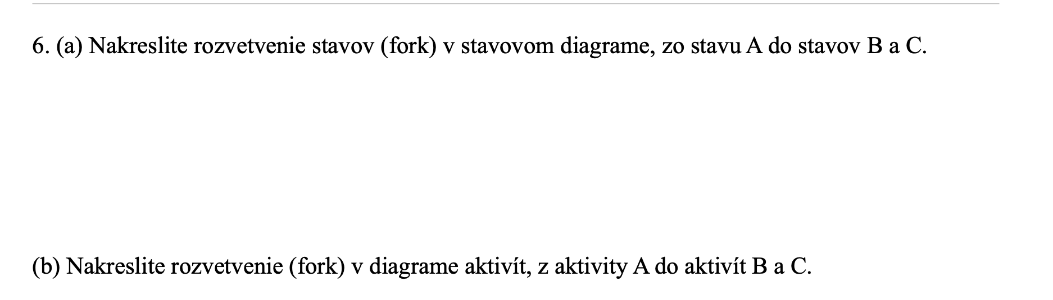

1. Fork v stavovom 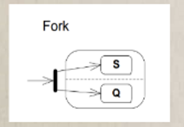
2. Fork v diagrame aktivít – to isté, len S a Q majú obdlžníky a nie je “rectangle” obvod

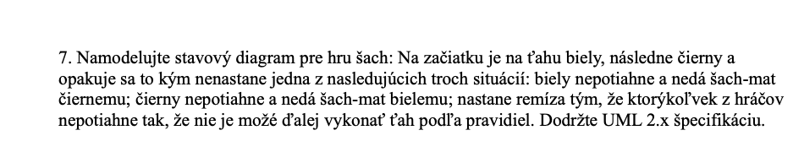

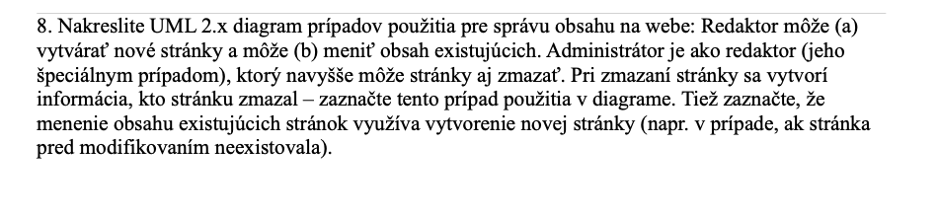

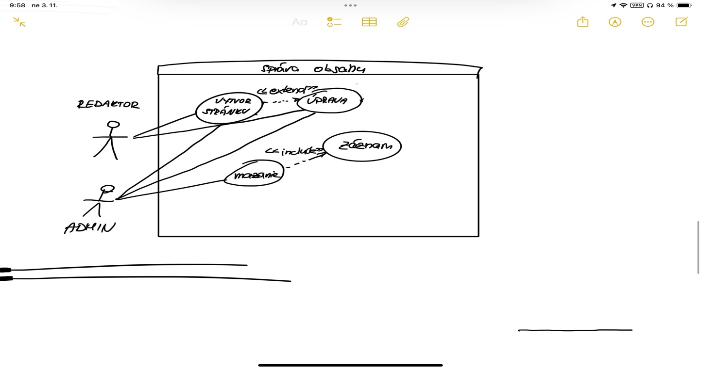

Test B – 2

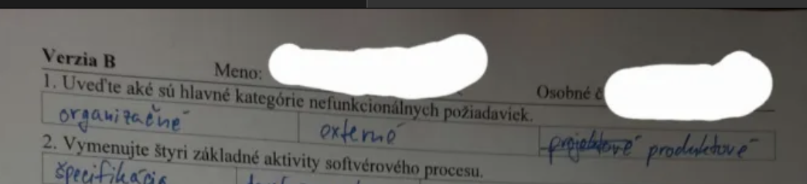

Produktové

Organizačné

Externé

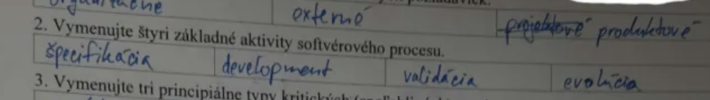

Špecifikácia

Návrh a implementácia

Validácia

Evolúcia

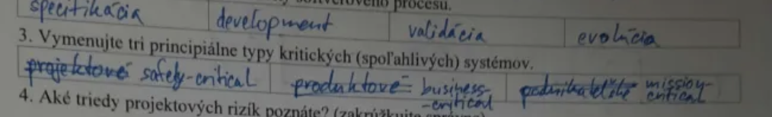

Safety-critical (bezpečnosti)

business-critical (obchodne-kritické)

mission-critical (misie—kritické)

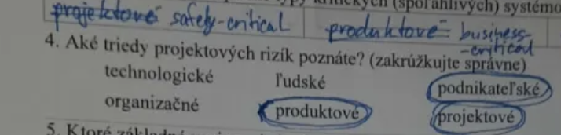

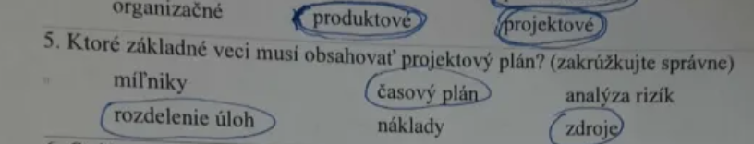

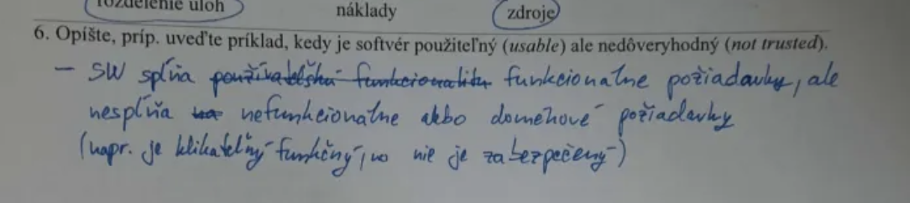

Keď softvér plní svojú funkciu a je pre používateľov jednoduchý na ovládanie, ale existujú pochybnosti o jeho bezpečnosti, ochrane súkromia alebo spoľahlivosti – napr. aplikácia na správu hesiel (slabé šifrovanie dát)

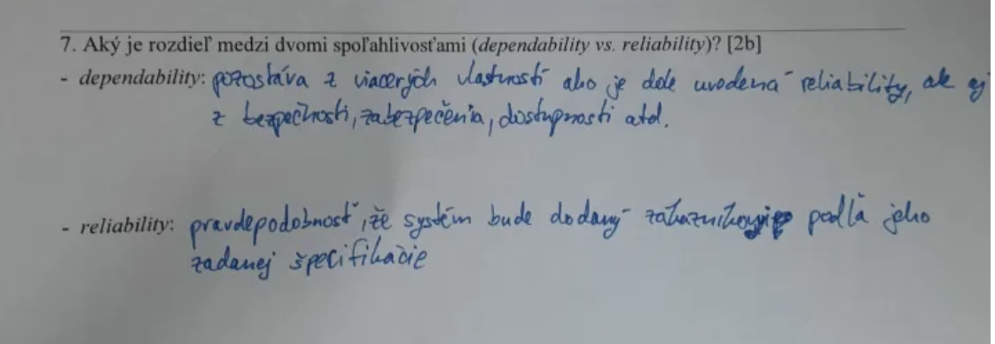

**Dependability** – skladá sa z ďalších vecí, patrí tam napr. realibility, safety, security..

**Realibility** – pravdepodobnosť, že systém korektné doručí zákazníkom požadovaný softvér

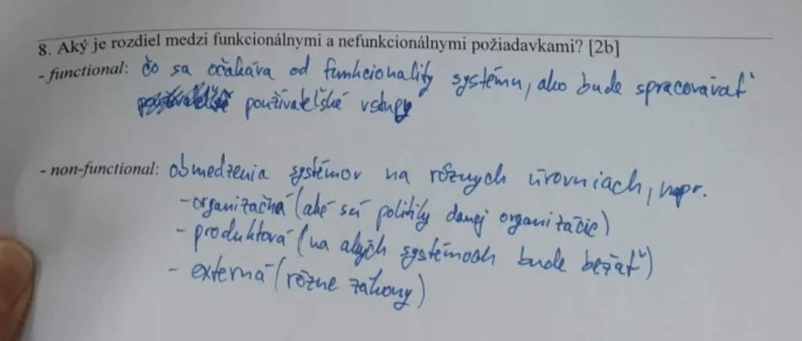

**Functional** – popisujú, čo systém robí a ako reaguje (popisujú konkrétne funkcie, úlohy a správanie softvéru) – teda popisujú konkrétne funkcionality

**Non-functional** – popisujú, ako má systém fungovať – popisujú vlastnosti ako výkonnosť, bezpečnosť, použiteľnosť… - popisujú kvalitatívne štandardy systému

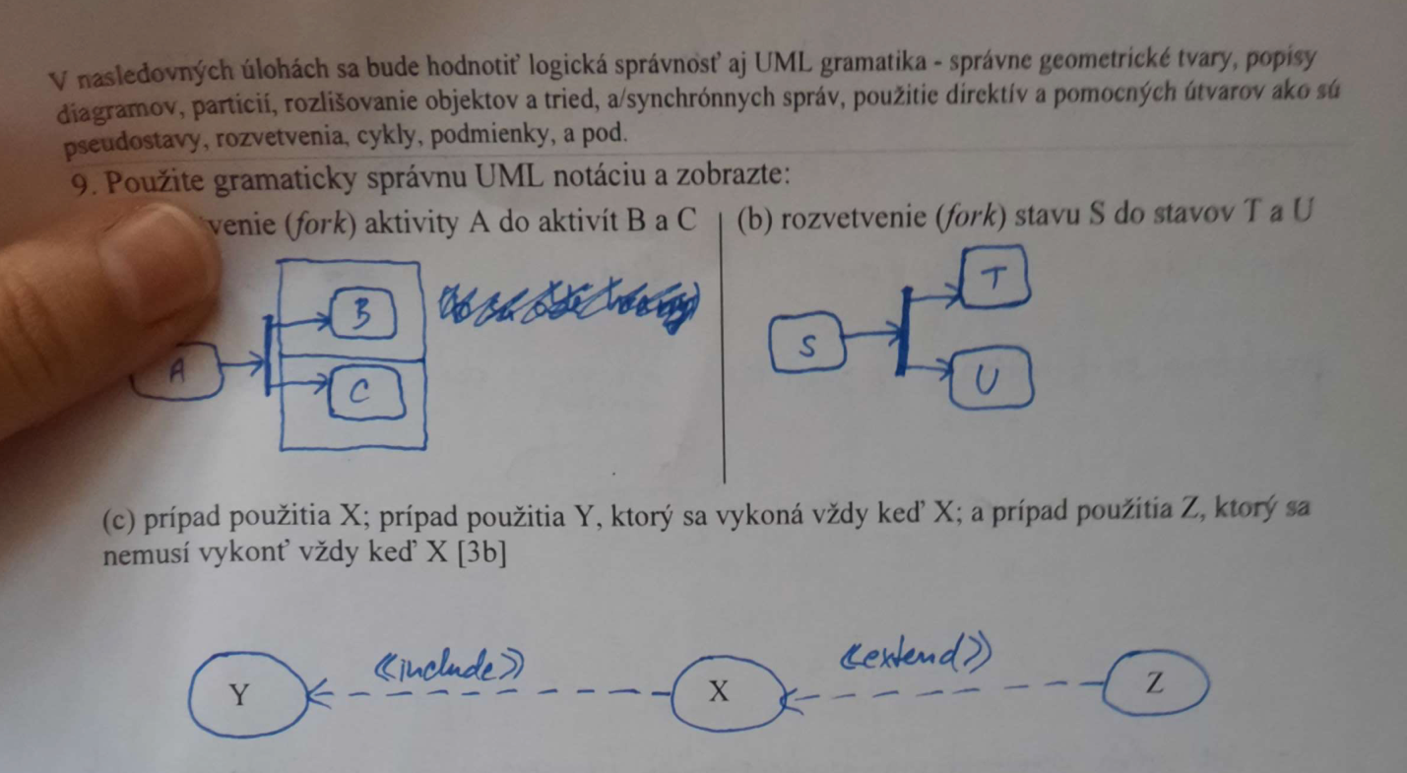

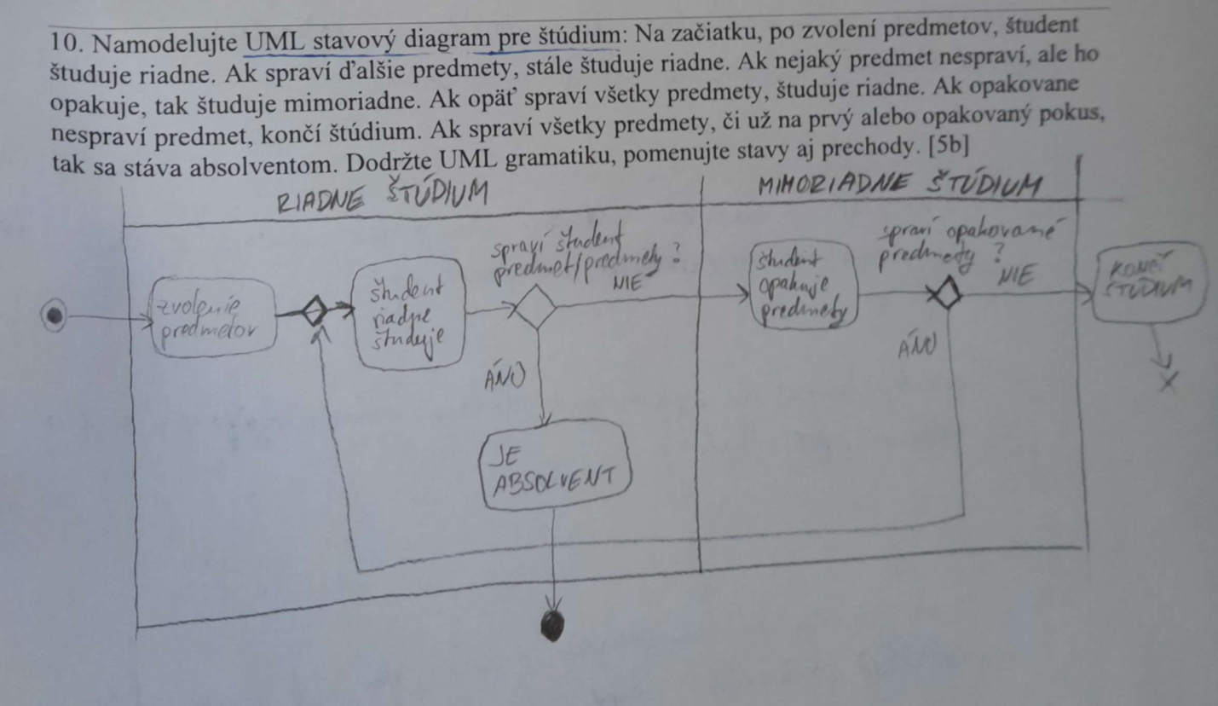

Test C

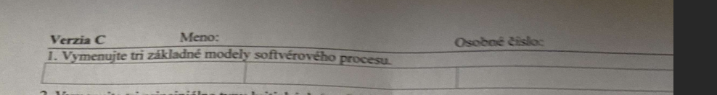

*Vodopádový model*

*Postupný vývoj*

*Integrácia a konfigurácia*

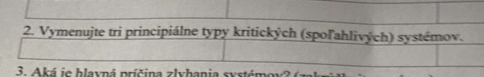

Safety-critical (bezpečnosti)

business-critical (obchodne-kritické)

mission-critical (misie—kritické)



Chyba obsluhy

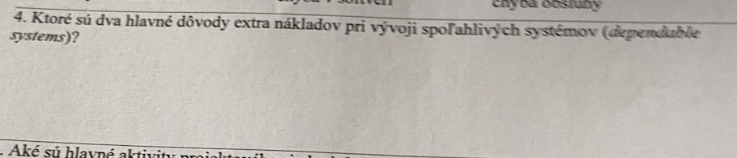

Drahé vývojové techniky

Zvyšené testovanie

Systemová validácia

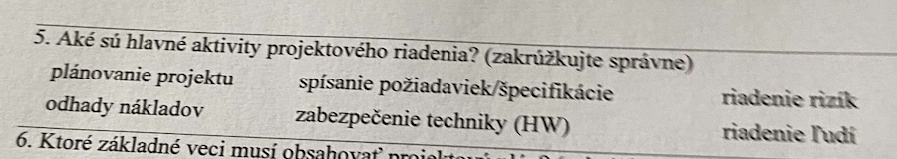

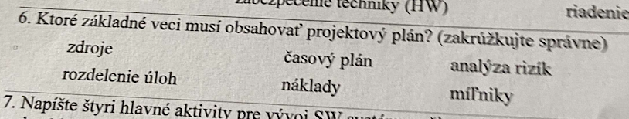

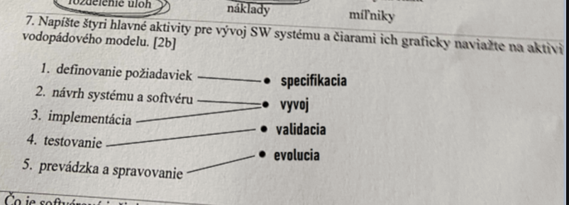

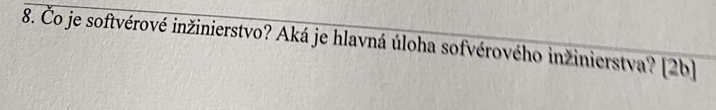

Softvérové inžinierstvo je inžinierská disciplína, ktorá sa zaoberá teóriami, metódami a nástrojmi pre profesionálny vývoj softvéru

Zameriava sa na nákladovo efektívny vývoj softvéru

Zahŕňa všetky aspekty výroby softvéru, od počiatočnej špecifikácie systému až po údržbu systému po jeho uvedení do prevádzky.

**1.** **Čo je pre systém dôležitejšie a prečo – spoľahlivosť alebo výkonnosť (dependability vs. performance)?**

*Spoľahlivosť, lebo výkonný ale nespoľahlivý systém nebude akceptovaný/používaný*

**2.** **Aká je najčastejšia/hlavná príčina zlyhania systémov?**

*Chyba v hardvéri*

*Chyba v softvéri*

*Chyba obsluhy*

**3.** **So zvyšovaním úrovne spoľahlivosti narastajú aj náklady na vývoj takéhoto spoľahlivého systému. Aké sú dve hlavné príčiny za týmito nákladmi?**

*Drahší vývojári, techniky vývoja*

*Extra validácia*

**4.** **\*Vymenujte tri základné modely softvérového procesu.**

*Waterfall (vodopádový)*

*Incremental (iterative) development*

*Integration and configuration (z existujúcich komponentov)*

**5.** **Pri inkrementálnom vývoji je menšie riziko zlyhania celého projektu. Aké sú dva hlavné dôvody?**

*Používanie – najžiadanejšia funkcionalita ide prvá a už ju zákazník používa od začiatku*

*Testovanie – najžiadanejšia/najdôležitejšia funkcionalita sa teda aj najviac otestuje*

**6.** **Aké sú tri hlavné aktivity projektového riadenia?**

*Plánovanie projektu*

*Spĺňanie požiadaviek/špecifikácie*

*Riadenie rizík*

*Odhady nákladov*

*Zabezpečenie techniky (HW)*

*Riadenie ľudí*

**7.** **Ktoré tri základné veci musí obsahovať projektový plán?**

*Míľniky*

*Časový plán (kedy)*

*Analýza rizík*

*Rozdelenie úloh(čo)*

*Náklady*

*Zdroje (kto)*

**8.** **Aké sú dve hlavné plánovacie aktivity pri agilnom vývoji z pohľadu projektového plánovania?**

*Iteration planning (plánovanie najbližšieho kola)*

*Release planning(plánovanie dodávky)*

**9.** **Aké sú hlavné riziká v projektovom riadení vývoja softvéru?**

*Projektové*

*Produktové*

*Podnikateľské*

**10.** **Čo popisuje dokument s používateľskými požiadavkami a dokument so systémovými požiadavkami?**

*User reqs – špecifikácia pre zákazníka*

*System reqs – detailná (rozšírenie user reqs) špecifikácia pre vývoj*

**11.** **Uveďte aké sú hlavné kategórie nefunkcionálnych požiadaviek pri ich delení a uveďte príklad z každej kategórie**

*Product (produktové)*

*Organizational (organizačné – zákazník aj vývojár)*

*External (externé)*

**12.** **Ktorým UML diagramom sa dá zakresliť architektúra systému?**

*Diagram tried*

*Nie UML: box and lines, entito-relačný*

**13.** **Uveďte možné architektonické spôsoby ukladania a zdieľania údajov (OVER RIT!!)**

*Centrálne úložisko*

*Distribuované (každý syst. má vlastné) úložisko*

**14.** **Uveďte možné architektonické prístupy na delenie systémov (na menšie časti)**

*Objektový model*

*Data-flow / pipeline / pipe and filter model*

**15.** **Uveďte možné spôsoby centrálneho riadenia subsystémov**

*Call-return model (sekvenčné riadenie)*

*Manager model (paralelné riadenie)*

**16.** **Uveďte možné spôsoby riadenia sub-systémov pri riadení prostredníctvom udalostí**

*Broadcast model (rozposielanie udalostí)*

*Interrupt-driven model (prerušenia)*

**17.** **Vymenujte aspoň dva z troch generických modelov softvérového procesu**

*Vodopádový model (The waterfall model)*

*Evolučný vývoj (Evolutionary development)*

*Vývoj založený na existujúcich komponentoch (Componentbased software engineering)*

**18.** **Ktoré pohľady (perspektívy) treba zohľadniť pri návrhu architektúry systému?**

*logical*

*process*

*physical*

*development*

**19.** **Vymenujte štyri základné aktivity softvérového procesu**

*špecifikácia*

*návrh a implementácia*

*validácia*

*evolúcia*

**20.** **Spárujte nasledovné príklady systémov podľa typu ich vážnosti**

*Systém na správu účtov v banke - Business-critical system*

*Navigačný systém vesmírnej lode - Mission-critical system*

*Riadiaci systém v jadrovej elektrárni - Safety-critical system*

**21.** **Ktoré fundamentálne aktivity sú spoločné pri každom softvérovom procese?**

*Requirements analysis and definition*

*System and software design*

*Implementation and unit testing*

*Integration and system testing*

*Operation and maintenance*

*Software specification*

*Software design and implementation*

*Software validation*

*Software evolution*

**22.** **Označte nasledovné požiadavky podľa ich typu:**

*F Systém musí archivovať originály fotografií, ktoré používateľ zmení*

*F Systém musí umožniť používateľovi vyhľadávať fotky podľa miesta odfotenia*

*N Systém musí spĺňať požiadavky paragrafu 7 zákona 428 / 2002 Z.z.*

*F/N Systém musí poskytnúť komfortný prehliadač fotiek*

*N Systém musí byť spustiteľný na počítačoch aj mobilných zariadeniach ← je to spravne???*

*Ano, pozri* [*https://goo.gl/41fXq2*](https://goo.gl/41fXq2) *// mas viacero takychto opravenych testov??, mozes ich pridat hore na zaciatok docu nemam*

**23.** **Ktoré diagramy patria do ktorého systémového modelu? Poprepájajte.**

*Kontextový model: Diagram architektúry*

*Model údajov:* *Entitno-relačný diagram*

*Model správania:* *Stavový diagram*

*Diagram použitia (use-case)*

*Diagram toku údajov (data-flow)*

*Sekvenčný diagram*

*Diagram aktivít*

**24.** **Čo je to model? Čo je model softvérového procesu?**

*Model= súbor objektov reprezentovaných PC systémom spolu s ich vlastnosťami a vzťahmi*

*Model softvérového procesu= Zjednodušená reprezentácia procesu softvéru, vychádzajúca (vyplývajúca) z určitého špecifického pohľadu.*

**25.** **Vymenujte základné atribúty, ktoré by mal mať dobrý softvér.**

*Maintainability(udržiavateľnosť), Dependability (spoľahlivosť), Efficiency (účinnosť), Acceptability (akceptovateľnosť)*

**26.** **Ktoré problémy existujú pri použití prirodzeného jazyka v špecifikácii požiadaviek?**

*Nedostatok jasnosti, Zmätok v požiadavkách, Zlúčenie požiadaviek*

**27.** **Aké diagramy (UML alebo iné, uveďte aspoň po jednom príklade) sa používajú na popis**

**sémantického dátového modelu?**

*Abstract Hierarchy diagram*

**28.** **Čo je to proces? Čo je to softvérový proces?**

*Proces= inštancia programu vrátane všetkých hodnôt premenných a stavu*

*Softver.proces= Súbor činností, ktorých cieľom je rozvoj alebo vývoj softvéru*

**29.** **Vymenujte 4 hlavné vlastnosti (atribúty) softvérového systému spadajúce pod spoľahlivosť.**

***Spoľahlivosť****,* ***bezpečnosť****,* ***ochrana****,* ***dostupnosť****, chybová tolerancia, opraviteľnosť, udržiavateľnosť,* ***pružnosť***

**30.** **Vymenujte alternatívy k prirodzenému jazyku, ktoré slúžia na špecifikáciu systémových požiadaviek.***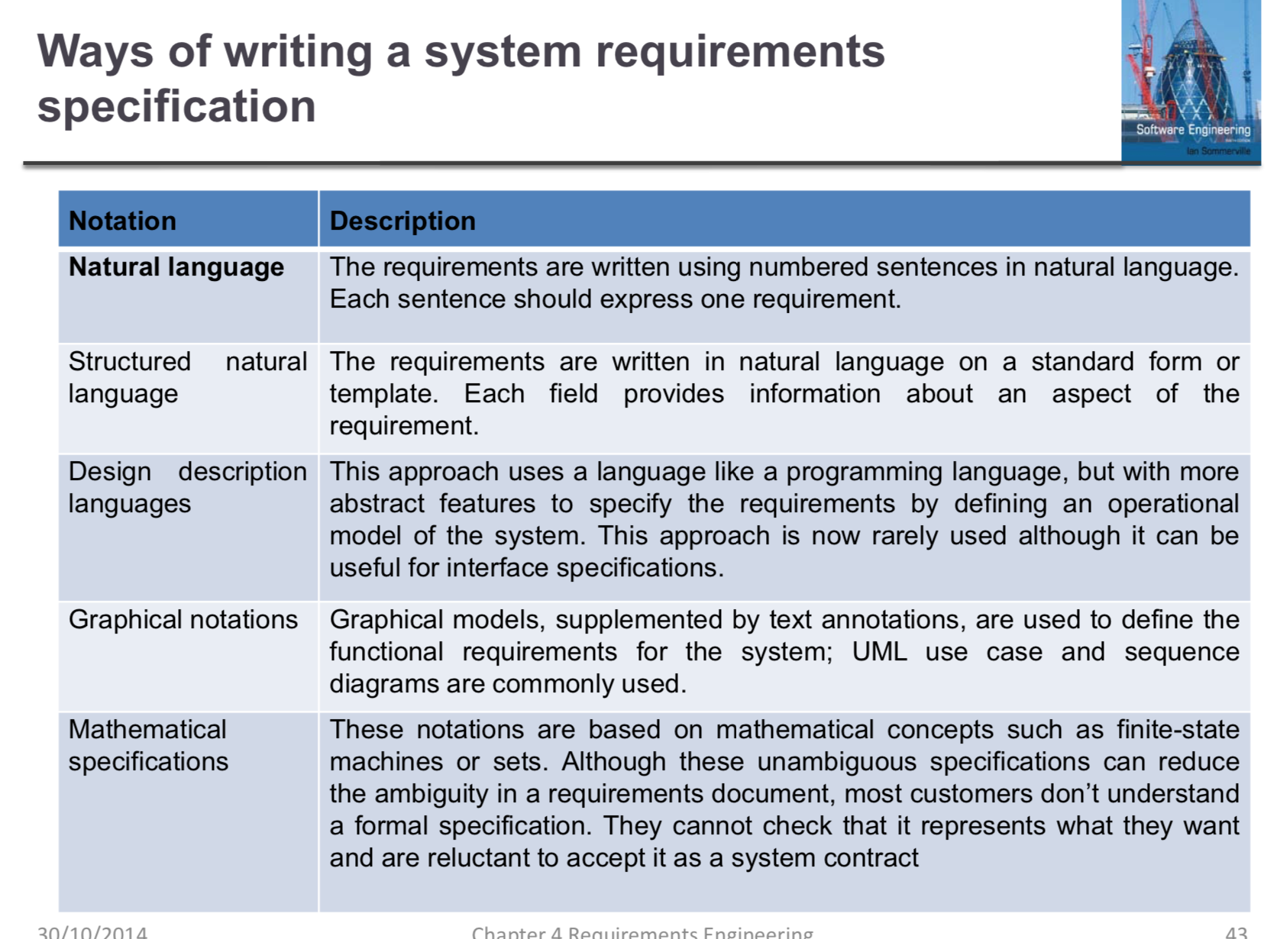*

**31.** **Aké diagramy sa používajú na popis architektúry SW? Uveďte aspoň 1 UML a aspoň 1 nie-UML diagram.**

UML: Class Diagram

*nie UML :Box a line diagramy*

**Doplniť:**

**1.** **Vymenujte, ktoré základné vlastnosti musí spĺňať spoľahlivý (dependable) system (4)**

Maintainability

Dependability and security

Efficiency

Acceptability

//nemalo by to byt?// to je to iste skoro

· Dostupnosť

· Spoľahlivosť

· Bezpečnosť

· Zabezpečenie

· Životaschopnosť

**2.** **Aký je rozdiel medzi dvomi spoľahlivosťami (dependability vs reliability)?**

reliability - pravdepodobnost ze system korektne doruci zakaznikom pozadovany softver

dependability - skladá sa z ďalších vecí, patrí tam napr. (reliability, safety, security,...)

**Skúška z pred 2 rokov**

**1. Aký je rozdiel medzi dvomi oblasťami spoľahlivých systémov?**

* ***Security:***
  + *schopnosť ochrániť systém pred náhodným alebo zámerným vonkajším útokom*
* ***Safety:***
  + *Zameriava sa na ochranu pred náhodnými chybami, ktoré by mohli viesť k ohrozeniu zdravia alebo majetku. Ide o to, aby systém nezlyhal spôsobom, ktorý by mohol poškodiť ľudí alebo prostredie.*

**2. Aké sú dve hlavné výhody implementácie najžiadanejšej/najprioritnejšej funkcionality ako prvej pri inkrementálnom vývoji?**

* *hlavná funkcionalita softvéru je implementovaná ako prvá a softvér vieme aj reálne využívať*
* *hlavná funkcionalita sa tým pádom aj najdlhšie testuje*

**3. Ktoré tri základné veci musí obsahovať projektový plán?**

* *časový plán (kedy)*
* *zdroje (kto)*
* *rozdelenie úloh (čo)*

**4.Aké tri triedy projektových rizík poznáte?**

* *projektové*
* *produktové*
* *podnikateľské (obchodné, biznis )*

**5. Prepíšte cieľ na materiálnu požiadavku: Vyhľadávanie v údajoch má byť rýchle**

* *transakcie/s, reakčný čas*
* *napr. odozva na vyhľadávanie do 3s pri 1000 súčasných požiadavkách*

**6. Aký je rozdiel medzi použivateľskými a systémovými požiadavkami?**

* ***používateľské:***
  + *sú písané v prirodzenom jazyku*
  + *diagramy služieb ktoré poskytuje systém a ich operačné obmedzenia*
* ***systémové:***
  + *štruktúrovaný dokument popisujúci detailný opis systémových funkcií, služieb a operačných obmedzení*
  + *Definuje čo má byť implementované, takže môže byť čast kontraktu medzi klientom a dodávateľom*

**7.Aké dva architektonické štýly poznáte na centralizované riadenie?**

* *manager model*
* *call-return model*

**8. Aké dva architektonické štýly poznáte na riadenie prostredníctvom udalostí?**

* *broadcast model*
* *interrupt-driven model*

**9.Uveďte aspoň 3 princípy agilných metód**

* *Zamerajte sa na kód, skôr než navrhovanie;*
* *Sú založené na iteratívnom prístupu k vývoju softvéru;*
* *Sú určené na rýchlu dodávku pracovných programov a vyvíjať ich tak rýchlo, aby spĺňali meniace sa požiadavky.*

**10.Čo je to refaktorizácia?(refactoring)**

* *Je proces zlepšovania kódu, kde je kód reorganizovaný a prepísaný, aby bol efektívnejší*

**11.Akým spôsobom sa rieši testovanie v XP?(stačí názov metódy)**

* *Test-first vývoj*
* *Písanie testov pred kódom upresňuje požiadavky, ktoré majú byť realizované.*

**12.Aký je rozdiel medzi konfiguráciou softvéru v čase dodania a v čase návrhu?**

* ***Deployment-time configuration:*** *všeobecné (generic) systém je nakonfigurovaný vložením znalosti požiadaviek zákazníka a obchodných procesov(?). Softvér sám v sebe sa nezmení*
* ***Design-time configuration:*** *obyčajný generic kód je spravený a zmenený podľa požiadaviek jednotlivých zákazníkov*

**13.Čo popisuje a načo sa dá využiť návrhový vzor?**

* *je to znovu použitie abstraktných vedomostí a problému(?) a jeho riešení*
* *vzor by mal byť dostatočne abstraktný aby mohol byť použitý v rôznych situáciach*
* *vzor sa často spolieha ………….ako dedičnosť a polymorfizmus //pičovina*
* *predstavuje všeobecné riešenie problému , ktoré sa používa pri návrhu počítačového programu(nie je knižnica ,ani časť kódu , je to abstraktný postup)*

**14. Aký je rozdiel medzi validovaním softvéru a testovaním defektov?**

* ***validačné testovanie:*** *demonštrovať tvorcovi a zákazníkovi, že softvér splňuje požiadavky*
* ***chybové (defekt) testovanie:*** *zistenie chýb a kazov v softvéri, kde správanie programu nie je správne, alebo nie je v súhlade so špecifikáciou*

**15.Správne priraďte kategóriu testov (A-whitebox, B-blackbox, C-iné)**

* *Release testing - C*
* *Štrukturálne testovanie - A*
* *Partition testing - B*
* *Path testing - A*

**Skúška spred x rokov**

**1.** **Ako môže operátor ovplyvniť systém tak, že sa systém stane nebezpečným pre zdravie alebo unsafe, napriek tomu, že systém certifikovaný ako spoľahlivý (reliable)?**

* *Nesprávne používa*

**2.** **Prečo je dôležité počas fázy špecifikácie požiadaviek spísať používateľskú aj systémovú špecifikáciu?**

* *Aby sa predišlo tomu, že zákazník dostane produkt, ktorý nespĺňa jeho požiadavky. Požiadavky by mali byť súčasťou kontraktu pre vývoj softvéru. Preto je podstatné, aby tieto požiadavky boli tak úplné, ako sa dá. (aj používatelská aj systémová špecifikácia)*

**3.** **Ktoré tri základné veci musí obsahovať projektový plán?**

* *Rozdelenie úloh*
* *Zdroje*
* *Časový plán*

**4.** **Konfiguračný manažment zahŕňa:**

* *dokumentovanie systémových nastavení*
* *periodickú údržbu*
* *baseline systémy*

**5.** **Kategorizujte požiadavky na funkcionálne (F), nefunkcionálne, organizačné (NF-org), nefunkcionálne produktové (NF-prod), a nefunkcionálne externé (NF-ext)**

* *Systém musí byť naprogramovaný v Jave - NF-org*
* *Systém musí umožniť používateľovi vyhľadávať fotky podľa miesta odfotenia - F*
* *Systém musí spĺňať požiadavky 7. zákona 4.28/2002 2.2 - NF-EXT*
* *Systém musí mať dostatočne rýchlu odozvu pri vyhľadávaní - NF-prod*
* *Systém musí byť dostupný na počítačoch aj mobilných zariadeniach - NF-PROD*

**6.** **Chovanie systému sa dá dynamicky popísať o dvoch pohľadov, ktoré to sú?**

* *Spracovanie dát*
* *Stavové modely*

**7.** **Kedy by ste použili na spracovanie udalosti systém rozposielania (broadcast) a kedy prerušenia (interrupts)?**

* ***Broadcast*** *– účinný pri intergrácií subsystémov na rôznych počítačoch v sieti*
* ***Interrupts*** *– používa sa v real-time systémoch, kde rýchla odozva na udalosť je nevyhnutná*

**8. Akými metódami sa bežne identifikujú objekty zo špecifikácie pri objektovo-orientovanom návrhu?**

*Objekty sa identifikujú podstatnými menami (neviem ako sa volá tá metóda oficiálne)*

**9.Ako je vyriešené testovanie v XP, kde neexistuje špecifikácia a teda ani testovacie prípady z nej vyplývajúce? Napíšte názov takéhoto testovania aj ho opíšte.**

*??*

*asi zapojenie užívateľov v oblasti vývoja a validácie testu*

**10.Otestujte nasledujúci program, kde 1 je začiatok a 12 je koniec:**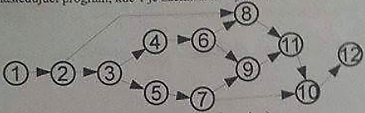

* **a)**Identifikujte cesty pre metódu testovania ciest (path testing)
  + 1,2,3,5,7,10,12
  + 1,2,3,4,6,9,11,10,12
  + 1,2,8,11,10,12
  + 1,2,3,5,7,9,11,10,12
  + 1,2,3,4,6,8,11,10,12
* **b)**Označte (podčiarknite) tie cesty identifikované v časti (a), ktoré by sa testovali v prípade použitia metódy štruktúrovaného testovania (structure testing)

-*nemali by sa oznacit cesty tak, aby sme otestovali kazdu “nodu” aspon raz*

**12. použite gramaticky správnu UML notáciu a zobrazte:**

* **a) kompozíciu tried srdce a človek (“vlastní”)**

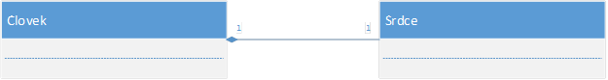

* **b) agregáciu tried bmwX5 a skodaYETI do triedy OFFROAD (“patrí”)**

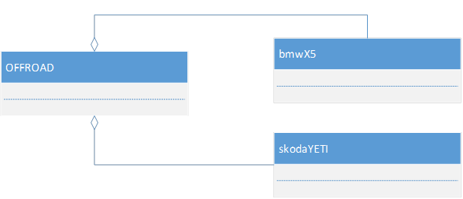

* **c) prípad použitia VYTVOR**



* **d) objekt FEI v triede STU**



* **e) triedu s názvom DISPLAY obsahujúcu metódu view()**

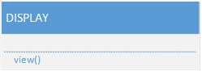

* **f) triedu s názvom DATA obsahujúcu verejný atribút X typu integer**

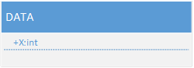

**13. Nakreslite UML diagram tried a zobrazte:**

* **človek má meno, email, telefónne číslo**
* **Učiteľ a študent sú ľudia (špecifické typy človeka)**
* **adresa má ulicu, číslo domu, mesto, PSČ**
* **človek má práve jednu adresu, ale na jednej adrese môže žiť niekoľko ľudí**
* **učiteľ učí maximálne 2 predmety**
* **predmet môže navštevovať ľubovoľný počet žiakov**

**Použite UML notáciu. Orámujte a pomenujte diagram. Zobrazte všetky násobnosti (multiplicity)**

**Pomenujte všetky asociácie v diagrame**